广州大学城能源发展有限公司
管道支墩、化粪池、雨污井、门等零星维修工程竞选文件

一、项目基本情况
（一）项目名称：管道支墩、化粪池、雨污井、门等零星维修工程
（二）项目地点：广州大学城
（三）采购限价：6万元
（四）项目概况
热水管道3个水泥支墩开裂需修复，同时就近新增3个支墩，1个防撞水泥支墩损坏需修复；制备站西门外地面沉降修复，需修复；制备站雨污水井壁修复+新增化粪池+污水抽排并外运；过江隧道南岸3扇木门被白蚁蛀蚀，需更换成不锈钢；过江隧道北岸通风亭屋面保护层裂缝、局部破损，需修复；过江隧道北岸通风亭局部墙面渗水，需修复；过江隧道南岸竖井楼梯间栏杆加高；管道支墩混凝土加固。
二、合格投标人资格要求
（一）必须是具有独立承担民事责任能力、在中华人民共和国境内注册的法人；
（二）具备有效的工商营业执照、企业法人组织机构代码证书、税务登记证书（或三证合一）；
（三）具备建筑工程施工总承包叁级或以上资质；
（四）已办理合法税务登记，具有开具相应增值税专用发票资格；
（五）投标人近3年内(2018年1月1日至今)完成过质量合格的类似项目业绩（需提供合同等相关证明材料复印件）；
（六）不接受联合体报价。
三、项目的工作范围及内容
（一）旧支墩1、2表面清理+水泥砂浆修复+就近新增2个钢筋混凝土支墩。新钢筋混凝土底座尺寸长2200mm*宽1000mm*高300mm，双层双向螺纹钢、直径12mm间距100mm,单个支墩尺寸长800mm*宽400mm、双面双向螺纹钢、直径10mm间距150mm，并预埋限位热镀锌10号槽钢+可调节支撑架。
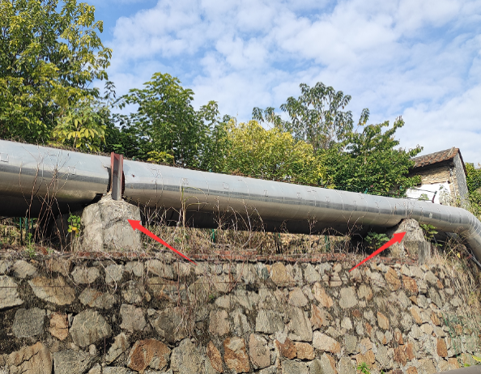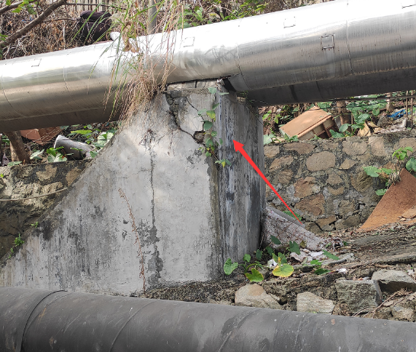
旧支墩1、2 旧支墩3
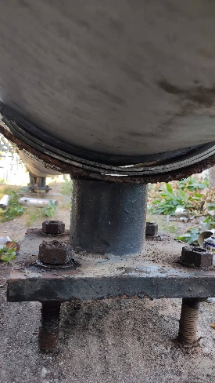
管道可调节支撑架
旧支墩3表面清理+浇灌水泥浆+水泥砂浆修复+就近新增1个钢筋混凝土支墩。新钢筋混凝土底座尺寸长2200mm*宽1000mm*高300mm，双层双向螺纹钢、直径12mm间距100mm,单个支墩尺寸长800mm*宽400mm、双面双向螺纹钢、直径10mm间距150mm，并预埋限位热镀锌10号槽钢+可调节支撑架。

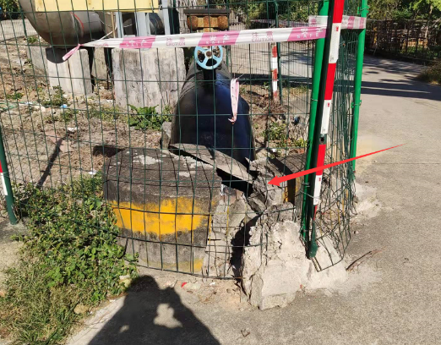
旧支墩4
旧支墩4表面清理+浇灌混凝土
（二）地面修复。拆除旧地面砖、挡水坎，废料外运，地表夯实，铺透水砖+路沿石。
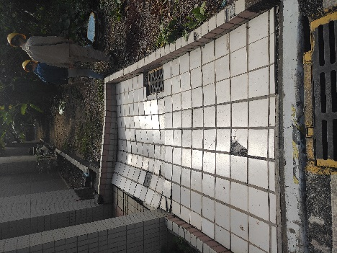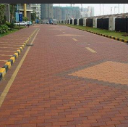
地面现状 人行道面砖+路沿石（供参考）
（二）雨污水井壁修复（防水砂浆修复）+就近新增化粪池（玻璃钢材质）+定期抽排污水。
化粪池相关要求（详见《玻璃钢化粪池选用与埋设》14SS706）：化粪池施工时适当考虑降水措施;垫层厚度应视现场条件确定，但应不小于300mm；化粪池(罐)基础采用中粗砂或细碎石土弧基础；化粪池(罐)就位、临时支撑牢固后，应进行闭水试验，将罐体内水面注至设计最高水位，24h后无渗漏为合格，方可进行下一步工作；化粪池(罐)就位后应进行检查，确保水平:闭水试验后及时回填，并防止其发生位移；基坑回填之前，罐内水位应达到设计水位，从罐体底部至项部以上0.5m的范围内，必须采用人工回填，严禁用机械推土回填；罐体项部王0.5m以上范围的基坑回填，如采用机械回填时，应从其两侧同时进行，并夯实碾压；回填时，基统内应无积水，不得带水回填，不能回填淤泥、有机物和冻土，无尖角石块和建筑垃圾等。
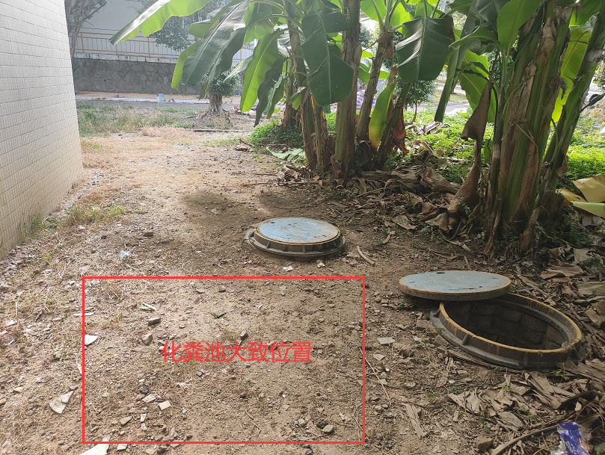
化粪池大致位置
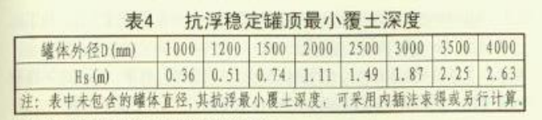
化粪池覆土厚度
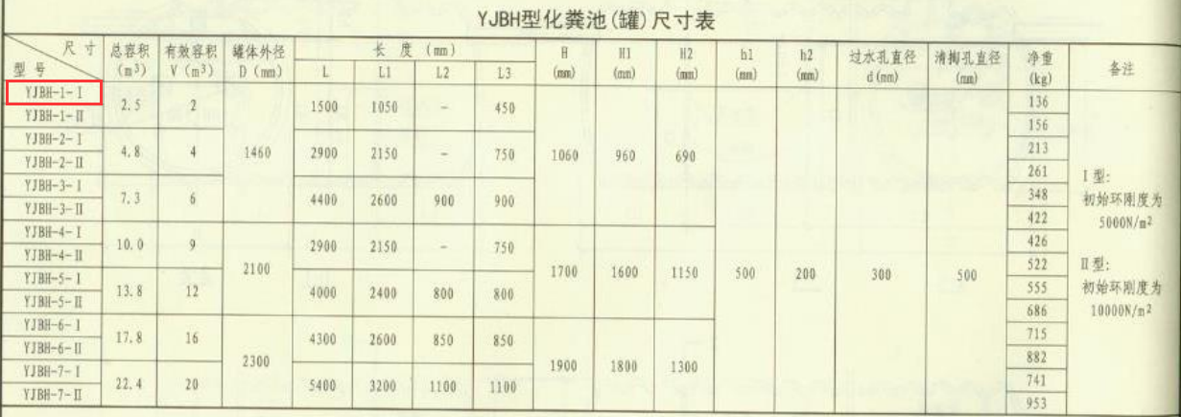
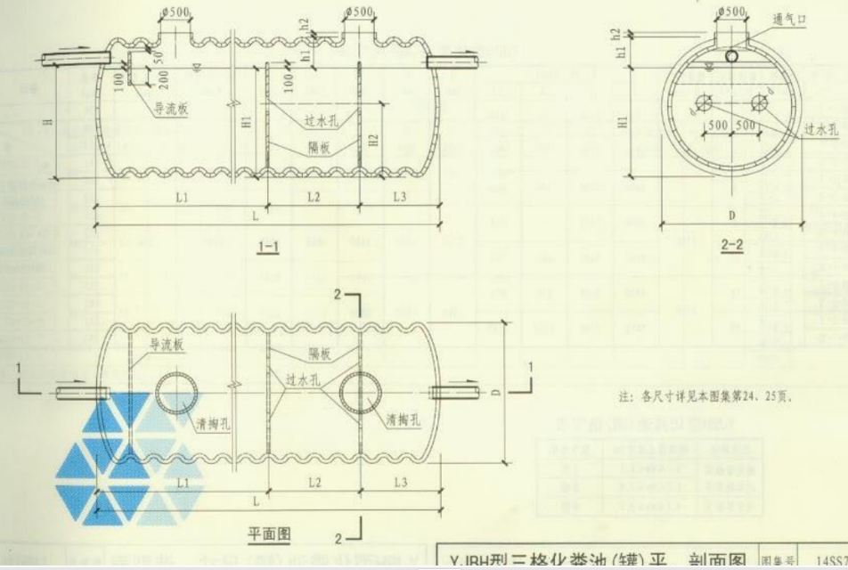
化粪池选型
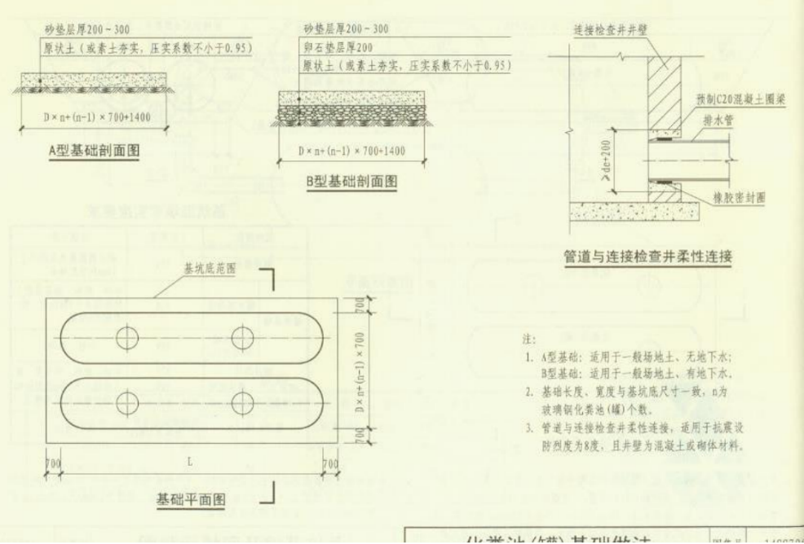
化粪池基础
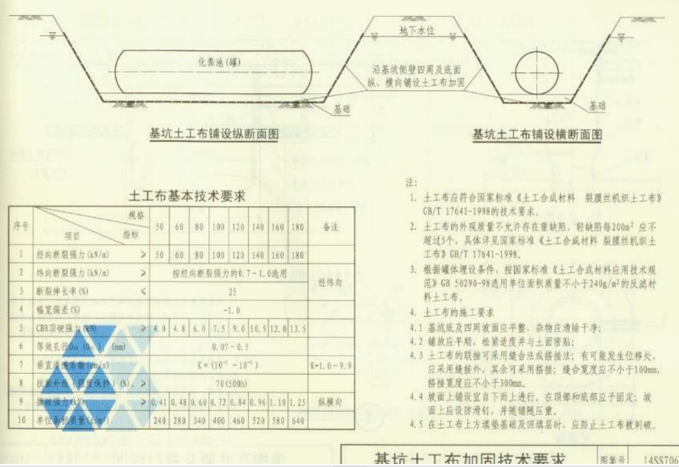
化粪池基坑土工布

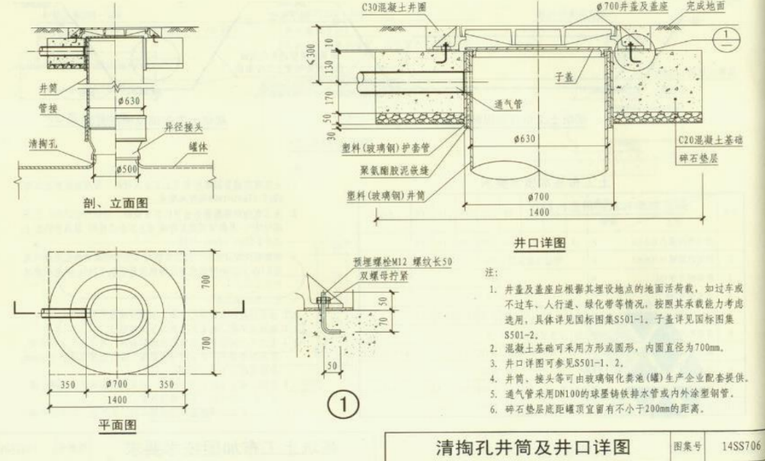
化粪池其他详图
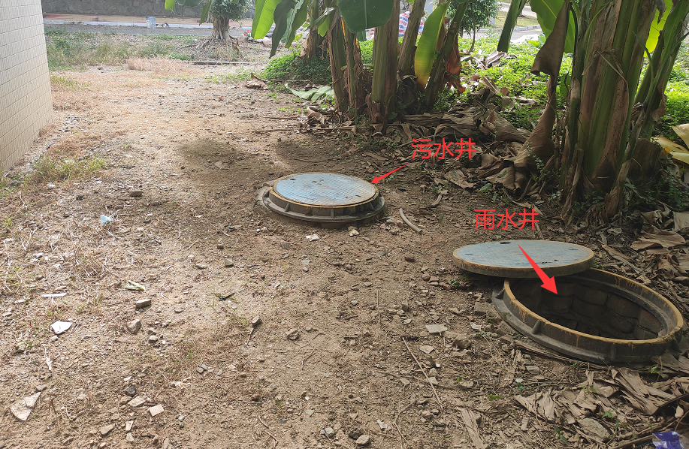
污水井、雨水井位置
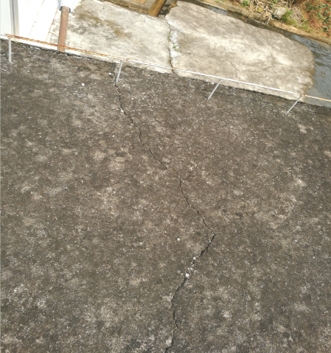
（四）屋面裂缝修复。小缝清理裂缝杂物，涂沥青油膏；局部破碎则先砂浆修复，后接缝处涂沥青油膏。

屋面裂缝供参考
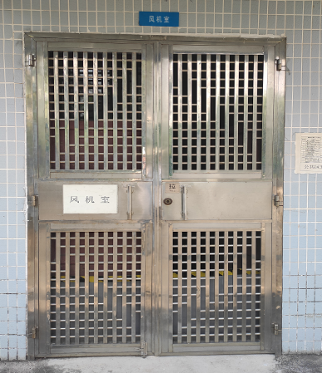
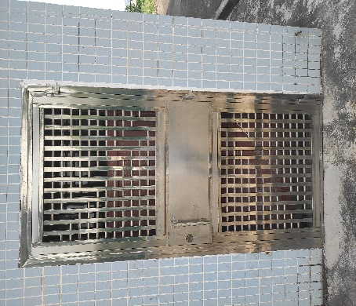
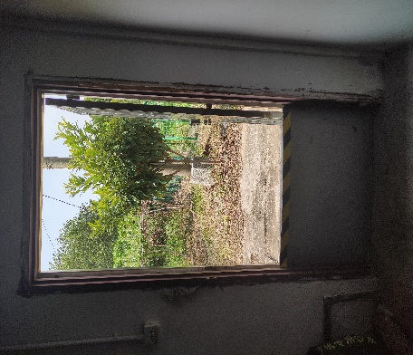
（五）木门更换成不锈钢门。电房大门门框内部已经被白蚁蛀空，对大门更换成不锈钢门。

三扇木门更换成不锈钢
（六）不锈栏杆加高。同材质、规格。
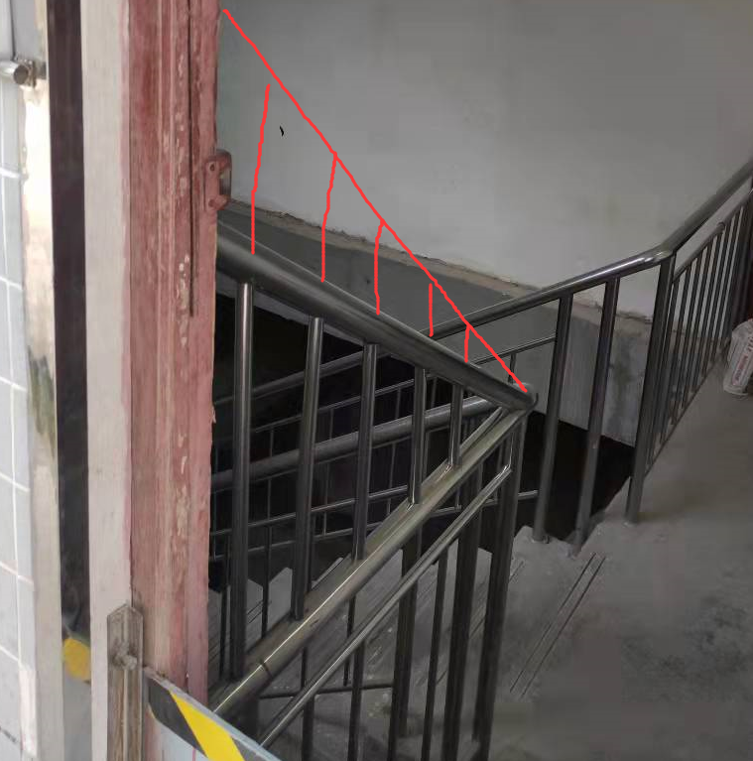
不锈钢栏杆加高示意图
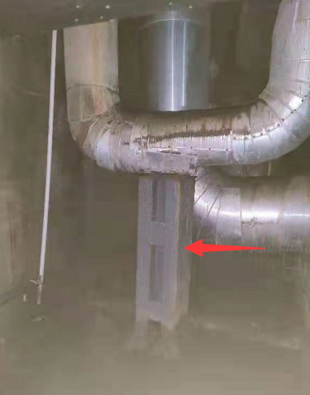
（七）管道支墩混凝土加固。支墩四周螺纹箍筋直径10mm、间距150mm，四周浇筑50mm厚细石混凝土，振捣密实。
支墩照片
四、工程量及材料说明
（一）主要工程量清单
以下工程量仅作参考，投标人应根据下表及结合现场实际情况综合考虑再进行报价。
序号 | 项目名称 | 项目特征 | 计量单位 | 工程量 | 备注
1 | 旧支墩1、2、3表面清理、修复 | - 清理旧支墩表面碎片、杂物  - 沿裂缝浇灌纯水泥浆  - 旧支墩裂缝处表面重新抹灰，  - 表面平整，外观良好，满足继续观察裂缝延伸情况 | 个 | 3 | 临边作业且空间有限，注意安全施工防护措施
2 | 新支墩1、2 | - 钢筋混凝土底座尺寸长2200mm*宽800mm*高300mm，双层双向螺纹钢、直径12mm间距100mm,单个支墩尺寸长800mm*宽400mm、双面双向螺纹钢、直径10mm间距150mm，并预埋10号限位热镀锌槽钢； | 个 | 2 | 临边作业且空间有限，注意安全施工防护措施
3 | 新支墩3 | 1、钢筋混凝土底座尺寸长2200mm*宽800mm*高300mm，双层双向螺纹钢、直径12mm间距100mm,单个支墩尺寸长1800mm*宽400mm、双面双向螺纹钢、直径10mm间距150mm，并预埋10号限位热镀锌槽钢； | 个 | 1
4 | 管道可调节支撑架 | - 支墩制作时，预埋M24螺栓（控制平整度）  - 支墩完成后安装支架，规格尺寸与现有的一致  3、按原支墩要求对支架防腐处理 | 个 | 6
5 | 出入口地面修复 | 1、拆除旧地面砖、挡水坎，废料外运，  2、地表夯实，原区域铺透水砖+路沿石。 | ㎡ | 9 | 充分考虑沉降引起人行道透水砖拆除重贴的风险
6 | 玻璃钢化粪池及安装 | - 选用YJBH-1-1型玻璃钢，总容积2.5m³，有效容积2m³，其他构件参考图集  - 敷设土工布  - 覆土厚度、回填要求参考《玻璃钢化粪池选用与埋设》（14SS706）图集  - 生活污水经化粪池后排至污水井  - 化粪池(罐)就位、临时支撑牢固后，应进行闭水试验，将罐体内水面注至设计最高水位，24h后无渗漏为合格，化粪池(罐)就位后应进行检查，确保水平。  - 含化粪池进出管道安装 | 个 | 1 | 充分考虑现场交通条件、地下已有管线、施工难度，化粪池位置适当调整
7 | 化粪池基础 | 1、化粪池(罐)基础采用中粗砂或细碎石土弧基础；基础砂垫层300mm厚（A型基础 | m³ | 1.5
8 | 土方开挖和回填 | - 基坑开挖尺寸约长2m*宽2m*深2m，适当放坡，具体参照图集要求，  - 闭水试验后及时回填，并防止其发生位移；基坑回填之前，罐内水位应达到设计水位，从罐体底部至项部以上0.5m的范围内，必须采用人工回填，严禁用机械推土回填；罐体项部王0.5m以上范围的基坑回填，如采用机械回填时，应从其两侧同时进行，并夯实碾压；回填时，基统内应无积水，不得带水回填，不能回填淤泥、有机物和冻土，无尖角石块和建筑垃圾等。  - 含化粪池进出管道的开挖和回填 | m³ | 9 | 化粪池基坑施工时适当考虑降水措施;考虑回填后
9 | 污水抽排外运 | - 将污水井内废水抽排外运，化粪池溢满抽  - 充分考虑现场已有条件、每次抽排量 | m³ | 8 | 该项工程量暂时无法准确计量，按实结算，可能多次抽排
10 | 污水井排水管封堵 | - 清理污水井，  - 将污水井排至下一雨水井的端口封堵，采用细石混凝土 | 项 | 1
11 | 污水井、雨水井修复 | - 清理水井杂物  - 不拆除、破坏的情况下，采用防水砂浆厚度不小于10mm，修复雨污水井壁  - 井底采用5cm细石混凝土修复。 | 个 | 10 | 按个数计量
12 | 屋面裂缝修复 | - 裂缝处理。清理缝隙，沥青油膏填缝，表面再抹8mm水泥砂浆保护层  - 局部破碎处，则清理碎块，抹砂浆修复，接缝处沥青油膏填缝，表面再抹8mm水泥砂浆保护层 | ㎡ | 200 | 需充分考察现场
13 | 墙面涂刷透明防水胶 | - 清洗墙面；  - 干燥后涂刷青龙牌透明防水胶 | ㎡ | 10
14 | 南岸机房门更换 | 1、拆除现有破旧的木门框及门扇，外运处理  2、安装新不锈钢门框+门扇，采用发泡胶固定门框,开向室内；  3、门尺寸现场实测，厚度50mm，门框厚度1.mm，门板厚度0.8mm，门框、门扇骨架及外表采用钢质材料，内填充B2级的保温材料，模塑聚苯板(EPS)、挤塑聚苯板(XPS)、防火珍珠岩；  4、配备五金构件，如防火锁具、防火链条；采用发泡胶填缝，两门扇门内外均有不锈钢拉手；  5、门整体安装后对门框周边局部进行恢复（如批挡、铺贴墙瓷片）  6、与现有接地线焊接 | ㎡ | 8 | 两扇0.9*2.1、一扇1.6*2.1，共3扇门，具体尺寸以现场为准
15 | 栏杆加高 | 1、采用同规格、材质不锈钢按示意图加高，安装牢固可靠。 | 项 | 1
16 | 支墩加固 | 1、支墩四周螺纹箍筋直径10mm、间距150mm，四周浇筑50mm厚细石混凝土，振捣密实。 | 项 | 1

五、工程施工注意事项
1、安全第一。服从采购方的安全管理规章制度，严格执行。
2、施工方应充分察勘现场已有条件和潜在技术风险，施工时注意成品保护，必要时采取围护、覆盖等有效措施，施工方应充分考虑成品保护措施费。
3、包建筑垃圾外运，完工后场地清理。
4、充分考虑现场施工作业条件，如施工作业时间段、原材料水平+垂直运输、空间狭小、净高等。
5、指定专人为项目安全责任人，全面负责本项目安全生产管理工作，逐级落实安全生产责任制。
6、针对现场可能发生的应急情况，制定的相关应急预案，主要预案应包括：触电事故应急处理预案、火灾事故应急处理预案、外伤急救措施等。
六、项目工期、质量要求、验收标准及质保期
（一）项目工期
本项目总工期35日历天，自合同签订之日起计。具体开工日期以甲方通知为准。
（二）验收标准
项目验收按最新《建筑装饰装修工程质量验收标准》（GB50210-2018）、《建筑工程施工质量验收统一标准》（GB50300-2013）、《玻璃钢化粪池选用与埋设》（14SS706）及国家和行业相关的其他质量验收标准要求执行。
（三）质保期及质保期内需履行的特殊义务：质保期1年。
七、工程费用及支付方式
（一）本工程采用综合单价包干，包工、包料、包工期、包质量、包安全、包安全文明施工、包验收、包调试、包结算、包资料整理、包综合治理等完成本项目的全部费用，工作全部完工后由双方进行工程量的核实和验收，以实际工程量进行结算。
（二）本项目的综合单价包含投标人按施工现场现状及施工环境根据采购人要求完成项目工作所需的全部人工、材料、工具、机具、利润、风险等费用。综合总报价应包含相关措施费用及税费等费用、合同实施过程中应预见和不可预见费用等等。
（三）付款方式：
1、合同签订并进场后，甲方收到乙方请款资料后15个工作日内支付暂定合同总价30%的预付款。
2、项目全部完工并竣工验收合格并按甲方要求完成合同结算手续后，甲方收到乙方请款资料后15个工作日内支付工程款至合同结算总造价的95%。
3、质保期期满且乙方质保期义务按要求履行完毕后，甲方收到乙方请款资料后15个工作日内付清余款（不计利息）。
4、每次付款前，乙方应开具符合国家税务规定的等额合格的增值税专用发票给甲方。乙方晚于付款期限提供的，甲方付款期限相应顺延。
八、投标文件
根据甲方要求的投标文件格式，进行密封报价（盖章）。投标文件应包含以下内容：
（一）商务部分（提供复印件，并加盖公章）
- 有效的企业工商营业执照、企业法人组织机构代码证书、税务登记证书（或三证合一）；
- 供应商调查表（格式见附件2）
- 法定代表人证明书、法定代表人授权委托书原件（格式见附件3和附件4）；
- 有效的资质证书和安全生产许可证（复印件盖章）；
- 本工程拟派项目负责人简历表（包括姓名、部门和职务、所学专业和毕业院校名称及毕业时间、主要资历、经验及承担过的类似项目，获得认证资质证书及复印件）；
- 投标人近3年内(2018年1月1日至今)完成过质量合格的类似电动阀维修项目业绩（需提供合同等相关证明材料复印件）；
- 投标人认为有必要的其他资质等材料复印件。
（二）技术部分（格式自定，加盖公章）
施工方案：施工单位应充分了解现场条件，并针对本项目制定切实可行的施工方案，包括但不限于：
- 总体实施方案；
- 实施进度计划和工期承诺书；
- 确保实施进度的技术和组织措施；
- 确保安全文明施工的技术和组织措施；
- 投入的机械设备；
- 投标人认为其它需要说明的文字。
（三）价格文件（加盖公章）
- 报价一览表：（格式见附件1）
- 报价明细表：采用工程量清单计价，按本竞选文件中列明的工程量清单报价，并以此作为结算依据，包括但不限于工程量清单各项目单价及综合总报价，并注明未含税总价、税率及含税总价。
九、评标方法
本项目采用综合评估法，对投标人进行价格和信用评审，其中价格评审部分占90%，供应商诚信部分占10%，投标人评审得分=价格得分+诚信分。以经评审的最低投标报价作为评标基准价，当投标价等于评标基准价时价格分得满分，投标价每高于评标基准价1%扣1分，扣至0分为止。供应商诚信分以评标当天采购人供应商管理系统查到的分值直接计取（供应商诚信分原始分为0分），投标人不在供应商管理系统内的，诚信分按0分计算。供应商诚信分在采购人官方网站上定期公布。同时通过投标人资格审查（见附件5）和投标文件有效性审查（见附件6）后，各投标人按综合评分由高至低的顺序依次排列，排名第一为第一中标候选人。采购人对中标人实行信用评价管理，中标后采购人将中标人纳入供应商管理系统，按项目对中标人的合同履约行为进行考核，具体按采购人供应商管理办法进行。
十、勘踏现场
投标人有必要勘踏现场，充分了解清楚施工现场的环境和要求，以便投标人获取那些须投标人自己负责的有关编制投标文件和签署合同所涉及现场所有的资料。一旦中标，这种考察即被认为其结果已在中标文件中得到充分反映。考察现场的费用由投标人自己承担，如因对现场不了解导致报价的失误，由投标人承担。勘踏现场时间：2022年1月6日10:00时，集中地点：广州市番禺区大学城明志街1号信息枢纽楼一楼西门。勘踏现场联系人周工，联系电话：020-39302059。投标人未在规定时间勘踏现场的，甲方不再另行组织，由投标人自行前往勘踏。
十一、递交投标文件
（一）投标单位以密封的形式（一式一份，无需装订）提供投标文件到：广州市番禺区大学城明志街1号信息枢纽楼9楼采购合同部，采购方接受现场递交或邮寄两种方式。
（二）投标文件递交截止时间：2022年1月11日北京时间15时30分前。递交的投标文件或投标文件信封未密封，或未在骑缝处盖章或签字，或逾期送达的采购方有权不予受理。
十二、本竞选文件在广州大学城能源发展有限公司网站（网址：https://www.gzuci.com/）、广东建设工程信息网（http://www.buildinfo.com.cn/）、广州国企阳光采购服务平台（http://cg.gemas.com.cn/）同时发布。本竞选文件在各媒体发布的文本如有不同之处，以在广州大学城能源发展有限公司网站发布的文本为准。
十三、采购人地址和联系方式
采购人：广州大学城能源发展有限公司
联系地址：广州市番禺区大学城明志街1号信息枢纽楼9楼
联系人：李工
联系电话：020-39302078

附件：1、报价一览表
2、供应商调查表
3、法定代表人身份证明书
4、法定代表人授权委托证明书
5、投标人资格审查表
6、投标文件有效性审查表

采购人：广州大学城能源发展有限公司
2022年1月4日

附件1
报价一览表
项目名称：管道支墩、化粪池、雨污井、门等零星维修工程工程
序号 | 项目名称 | 投标价（单位：人民币元）
1 | 投标总价 | 大写：  小写：
2 | 投标工期
3 | 工程质量标准
4 | 保修期限
5 | 拟委派的项目  负责人 | 姓名
5 | 拟委派的项目  负责人 | 技术职称
注：（1）投标总价为人民币报价。
（2）投标总价是所有需采购人支付的本次项目采购的金额总数，应包括竞选文件要求的全部内容，投标人完成本项目（如果中标）所必须的所有成本费用和投标人应承担的一切税费，包括但不限于全部人工费、材料、设备、工具、机具、安装运输、规费、措施费、合理利润、管理费、税费等及清理现场的费用、合同实施过程中应预见和不可预见费用等等。
（3）若用小写表示的金额和用大写表示的金额不一致，以大写表示的金额为准。

投标人名称（盖章）：

日期：2022年 月 日
附件2
供应商调查表
项目名称：管道支墩、化粪池、雨污井、门等零星维修工程工程
供应商名称 |  |  |  | 法人代表
详细地址 |  |  |  | 邮 编
成立日期 |  | 营业执照号码 |  | 发证机构
固定电话号码 |  | 传真号码 |  | 注册资金
公司类型 |  |  | 机构性质
项目联系人 |  |  | 联系电话
经营范围
序号 | 资质证书（认证项目）名称 |  |  | 发证机关
1
2
3
主要服务行业 |  |  | 主要客户
近三年类似业绩
序号 | 服务单位 |  | 项目内容
1
2
3

投标单位（盖章）：

日期：2022年 月 日
附件3
法定代表人身份证明书

在我单位任 职务，是我单位法定代表人，身份证号为 ，特此证明。

（单位盖章）

日期：2022年 月 日
单位通信地址：

邮政编码： 单位联系电话：

附：法定代表人身份证正反面或其他身份证明材料复印件

附件4
法定代表人授权委托证明书

兹授权（委托代理人姓名）为我方委托代理人，其权限是：办理 广州大学城能源发展有限公司组织的“管道支墩、化粪池、雨污井、门等零星维修工程”的投标和合同执行，以我方的名义处理一切与之有关的事宜。
本授权书自年月日签章之日起生效，特此声明。
附：代理人性别： 年龄： 职务：
身份证号码：
（营业执照等）注册号码：
企业类型：
经营范围：
附：被授权人有效身份证正反面或其他身份证明材料复印

（单位盖章）：

法定代表人（签字或盖章）：
被授权人（签字或盖章）：
日期： 2022年 月 日
说明：法定代表人亲自办理投标事宜的，无需提交本证明书。

附件5
投标人资格审查表
项目名称：管道支墩、化粪池、雨污井、门等零星维修工程
序号 | 评审内容 | 备注
1 | 具备有效的工商营业执照、企业法人组织机构代码证书、税务登记证书（或三证合一）（复印件盖章）
2 | 法定代表人证明书原件或法定代表人授权委托书原件
3 | 具有建筑工程施工总承包叁级或以上资质（复印件盖章）
4 | 有效的安全生产许可证（复印件盖章）
5 | 投标人近3年内(2018年1月1日至今)完成过质量合格的类似项目业绩（需提供合同等相关证明材料复印件）
 | 评审结论（通过/不通过）
注：
- 投标人分栏中填写“√”表示该项符合竞选文件要求，“×”表示该项不符合竞选文件要求，“○”表示无该项内容；
- 经评标委员会审核后，出现一个“×”的结论为“不通过”，即按废标处理。
- 表中全部条件满足为“通过”，同意进入下一阶段评审。
- 如对本表中某种情形的评委意见不一致时，以评标委员会过半数成员的意见作为评标委员会对该情形的认定结论。

评委签名：

日 期：2022年 月 日

附件6
投标文件有效性审查表
项目名称：管道支墩、化粪池、雨污井、门等零星维修工程
序号 | 评审内容 | 投标人
1 | 投标文件未按竞选文件的规定密封、盖章和签署；
2 | 投标文件未按竞选文件规定的格式填写，内容不全或关键字迹模糊、无法辩认；
3 | 对同一竞选项目出现两个或以上的投标报价，且没声明哪个有效；
4 | 投标总报价高于采购限价；
5 | 投标总报价低于企业自身成本；
6 | 工期不满足竞选文件要求的；
7 | 施工方案或施工组织设计未响应竞选文件中已明确必须要作实质性响应的内容；
8 | 投标文件附有采购人不能接受的条件；
9 | 不符合竞选文件中规定的其他实质性要求。
 | 评审结论（通过/不通过）
注：
- 投标人分栏中填写“√”表示该项符合竞选文件要求，“×”表示该项不符合竞选文件要求，“○”表示无该项内容；
- 经评标委员会审核后，出现一个“×”的结论为“不通过”，即按废标处理。
- 表中全部条件满足为“通过”，同意进入下一阶段评审。
- 如对本表中某种情形的评委意见不一致时，以评标委员会过半数成员的意见作为评标委员会对该情形的认定结论。

评委签名：

日 期：2022年 月 日

